MACSQuant Analyzer 10

* **Mise en route:**

1. Vérifier le niveau de la poubelle liquide, si elle est pleine, mettre nouveau bidon avec tablettes de Javel (2tablettes / 10l)
2. Vérifier le volume du Running buffer
3. Allumer le MACSQuant en touchant l’écran
4. S’identifier sous une session utilisateur
   1. A définir (PT, utilisateurs, études ?)
   2. A définir (multi-user : calibration ?)
   3. Admin: tous droits de management de l’appareil

Pour changer d’utilisateur, cliquer sur logout bouton (coin droit, bandeau supérieur)

Lors de ces étapes, l’appareil est en mode analyse (laser éteints), pour acquérir des échantillons, il faut passer en mode acquisition de façon à démarrer préchauffage des lasers, 30mn nécessaire.

1. Changer de mode : passage en acquisition
   1. Cliquer sur bouton « main instrument control » sur bandeau supérieur, coin droit
   2. Sélectionner « acquisition mode »

* **Switch entre mode / arrêt du cytomètre :**

1. Cliquer sur le bouton “main instrument control” bandeau supérieur, coin droit et choisir :
   1. Analysis mode
   2. Instrument off

Instrument off : le cytomètre lance automatiquement l’arrêt en procédant à un nettoyage complet avec le tampon de lavage (washing buffer) puis en remplaçant se remplit avec le tampon de stockage (storage buffer).

* **Calibration du MACSQuant**

La calibration de l’appareil est à faire quotidiennement, quand le cytomètre est prêt, par l’utilisation de billes de Calibration Myltenyi.

1. S’identifier en session calibration
2. Installer le Rack tube unique
3. Cliquer sur le bouton barcode
4. Scanner le code-barre de la bouteille de billes

Le scan permet au logiciel d’identifier les billes de calibration et de démarrer le processus de calibration.

1. Une fenêtre de dialogue apparait avec les instructions à suivre
   1. Installer tube 5ml vide
   2. Mettre une goutte de billes (tube à agiter au préalable)
   3. Démarrage de la calibration en cliquant sur OK

**Scan du tube de billes**

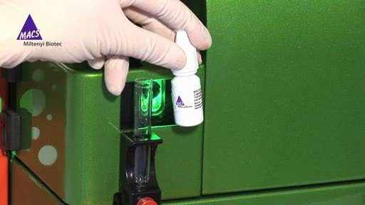

1. Vérifier/Enregistrer ?

* **Définir une matrice de compensations:**

Pour créer une matrice de compensation, il y a 2 possibilités automatique ou manuelle de procéder.

**Méthode automatique :**

1. charger un Instrument Setting, en cliquant sur l’icône « open » sur le bandeau haut.
2. Sélectionner le rack approprié dans l’onglet « experiment »
3. Dans la fenêtre pop-up « rack », choisir le nombre de positions utilisé (1position par fluorophore +/- blanc)
4. Cliquer sur bouton « group » dans la fenêtre « rack »

* Toutes les positions sélectionnées doivent avoir le même numéro
* Toutes les positions sont cerclées en orange

1. Sélectionner « mode express » dans l’onglet « setting »
2. Choisir « setup » et « compensation multicolor »
3. Vérifier ou choisir les fluorophores de chaque position, en cliquant sur la position, le nom du fluorophore attendu apparait dans le champ « sample ID »
4. Placer les tubes « single stained » dans leur position
5. Cliquer sur bouton « START »
6. A la demande du logiciel (pop-up), créer le « gate » autour population choisie pour définir les compensations et cliquer sur « continue »
7. A la fin, nommer le fichier Instrument Setting et enregistrer le

La compensation nécessite de disposer de tubes contenants des marquages individuels et frais pour chaque fluorochrome, marquage sur des billes ou population cellulaire choisie.

* **Troubleshooting :**
* bouchage:
* rinçage du système en cliquant sur « rinse button » bandeau inférieur
* lavage ou flush possible, clic droit sur « rinse button » donne choix « wash » ou « flush »
* poubelle liquide pleine : alarme visuelle et fenêtre
  + dévisser bouchon
  + enlever la bouteille pleine
  + remplacer par une vide
* niveaux faibles de Running, Storage ou Washing Solutions
  + dévisser bouchon
  + remplacer bouteille vide par une neuve
* calibration non réussie
  + laser non allumé : redémarrer le cytomètre
  + billes non détectées :

1. préparer un nouveau tube de billes
2. passer tube de « rinse » puis d’eau
3. repasser tube de billes

**Supports de tubes/plaque (annexe p..)**

Différents supports existent permettant l’acquisition d’échantillons à partir de différents tubes ou de plaques.

- Single-tube racks : pour tubes de 5ml tubes, à installer à son emplacement dédié.

- Multiple-tube/plate racks: à poser sur le mini sampler.

* chill 5 : tubes 5ml, 24 positions
* chill 15 : tubes 15ml, 15 positions
* chill 50 : tubes 50ml, 6 positions
* chill 96 : pour plaques 96
* reagent rack : tubes de réactifs, 4positions

Ces différents supports peuvent être réfrigérés à 4°C.

Pour sélectionner le support d’acquisition, il faut cliquer sur l’onglet « experiment » puis sélectionner le support dans la liste déroulante.

**Annexes :**

**Washing mode : temps et volumes de fluides consommés**

|  |  |  |  |  |
| --- | --- | --- | --- | --- |
| **Mode d’acquisition** | **Consommation diluant (µl)** | **Sheath buffer consumption (µl)** | **Volume total** | **Durée totale (sec)** |
| **Screen** | 208 | 750 | 2508 | 4 |
| **Fast** | 4167 | 750 | 4916 | 12 |
| **Standard** | 4875 | 1700 | 6575 | 25 |
| **Extended** | 5250 | 5800 | 11050 | 72 |

**Consommation de fluides pour 100ul d’acquisition**

|  |  |  |  |  |
| --- | --- | --- | --- | --- |
| **Mode d’acquisition** | **débit (µl/mn)** | **Volume mesuré (µl)** | **Sheath buffer consumption without rinse cycle (µl)** | **Durée d’acquisition (mn)** |
| **Standard** | Low = 25µl/mn | 100 | 18000 | 4 |
| **Standard** | Med = 50µl/mn | 100 | 13000 | 2 |
| **Standard** | High = 100µl/mn | 100 | 8600 | 1 |

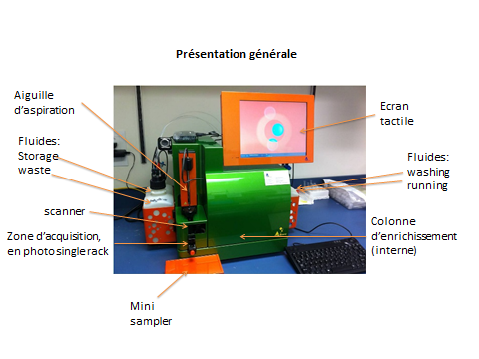

**Présentation générale**

